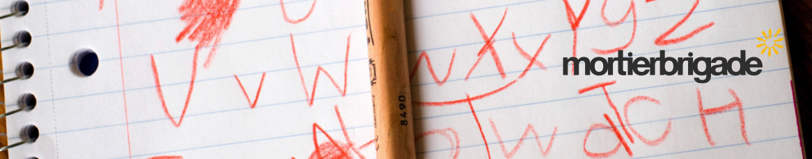
Persbericht:

Radio 1 en mortierbrigade schenken onheldere taal.

Iedereen krijgt er wel mee te maken: brieven van overheidsdiensten, banken, verzekeringsmaatschappijen en jammer genoeg soms ook van de politie, waar je kop noch staart aan krijgt omdat de boodschap nodeloos verpakt wordt in onbegrijpelijke taal. Omdat niemand gebaat is bij deze onduidelijk taal, trekt Hautekiet gedurende enkele weken ten strijde tegen dit archaïsch taalgebruik onder de noemer ‘Heerlijk Helder – Hautekiet schenkt klare taal’.
Om deze strijd van Jan Hautekiet op Radio 1 meer bekendheid te geven, verscheen gisteren een lange copy-advertentie, geschreven in de herkenbare onnodige moeilijke taal die sommige instellingen dagelijks gebruiken. En dat terwijl de boodschap, net als de boodschappen die deze instellingen meestal willen overbrengen, eigenlijk heel eenvoudig is: luister iedere dag van 9 tot 10 naar Radio 1.
Media:
Print
Technische Fiche:
Ellen Moriau/Els Lagrou/Philippe Pletinckx: Client
Jens Mortier/Joost Berends/Philippe De Ceuster: Creative Directors
Vincent D'Halluin: Strategic Director
Kwint De Meyer & Willem De Wachter: Creative team
Charlotte Coddens: Business Director
Nathalie Blomme: Agency Producer
Laurent Lejeune: Graphic Designer
Sophie Bayeul: Desktop Publisher

